МІНІСТЕРСТВО ОСВІТИ І НАУКИ

НАЦІОНАЛЬНИЙ ТЕХНІЧНИЙ УНІВЕРСИТЕТ «ХПІ»

Кафедра «Обчислювальна техніка та програмування»

Розрахункове завдання з програмування

Тема: «РОЗРОБКА ІНФОРМАЦІЙНО-ДОВІДКОВОЇ СИСТЕМИ»

Пояснювальна записка

КІТ.15А. 81 01-1 -АЗ

Розробники

Виконав:

студент групи КІТ-119а

_________**_**_**____**/ Білий В. І./

Перевірив:

_______________/аспірант Бартош М. В./

Харків 2020

ЗАТВЕРДЖЕНО

КІТ.119а.

Розрахункове завдання з програмування

Тема: «РОЗРОБКА ІНФОРМАЦІЙНО-ДОВІДКОВОЇ СИСТЕМИ»

Пояснювальна записка

КІТ.119а.

Аркушів _34_

Харків 2020

ЗМІСТ

Вступ…………………………………………………………………………. 4

1. Поняття «Інформаційна система»………………………………………….4
   1. Призначення та галузь застосування……………………………………. 4
   2. Постановка завдання до розробки…………………………….……… 4
2. Розробка інформаційно-довідкової системи…………………………… 7

3 Схеми алгоритму програми………………………………………………..10

Висновок……………………………………………………………………….14

Список джерел інформації…………………………………………………....15

Додаток А. Текст програми………………………………………………...…16

Додаток Б. Результати роботи програми …………………………………... 33

ВСТУП

Поняття «Інформаційна система»

Інформаційно-довідкові системи – це сукупність організаційних і технічних засобів, що призначені для керування базами даних і використовуються, наприклад, для ведення статистики, складання каталогів тощо. Вони полегшують оперування великими об’ємами професійно цінної інформації, виступаючи як засіб надійного збереження професійних знань, забезпечуючи зручний і швидкий пошук необхідних відомостей.

Призначення та галузь застосування

Призначення розробки – оперування даними про прикладну галузь кафедра, а саме співробітник. Розроблена з використанням ієрархії класів програма дозволяє виконувати такі завдання: читання даних з файлу та їх запис у контейнер, запис даних з контейнера у файл, сортування елементів у контейнері за вказаними критеріями (поле та напрям задаються користувачем з клавіатури), виконання особистого завдання. Також було розроблено інший клас, які слугують для: відображення діалогового меню.

Постановка завдання до розробки

В основі функціонування інформаційно-довідкових систем лежить обробка інформації. Режими її обробки можуть бути такими: пакетний, діалоговий, реального часу.

Пакетний режим визначає операції та їх послідовність з формування даних в ЕОМ і формування розрахунків безпосередньо на обчислювальному центрі чи відповідною системою.

Діалоговий режим забезпечує безпосередню взаємодію користувача з системою. Ініціатором діалогу може бути як користувач, так і ЕОМ. В останньому випадку на кожному кроці користувачу повідомляється, що треба робити.

Режим реального часу — режим обробки інформації системою при взаємодії з зовнішніми процесами в темпі ходу цих процесів.

В роботі буде реалізовано діалоговий режим обробки інформації, де ініціатором виступає ЕОМ.

Дані, що обробляються, в оперативній пам’яті можуть зберігатися у вигляді масиву або лінійного (одно- або двонаправленого) списку.

До переваг масиву можна віднести:

1. Ефективність при звертанні до довільного елементу, яке відбувається за постійний час O(1),
2. Можливість компактного збереження послідовності їх елементів в локальній області пам'яті, що дозволяє ефективно виконувати операції з послідовного обходу елементів таких масивів.
3. Масиви є дуже економною щодо пам'яті структурою даних.

До недоліків:

1. Операції, такі як додавання та видалення елементу, потребують часу O(n), де n — розмір масиву.
2. У випадках, коли розмір масиву є досить великий, використання звичайного звертання за індексом стає проблематичним.
3. Масиви переважно потребують непреривної області для зберігання.

До переваг списку можна віднести:

1. Списки досить ефективні щодо операцій додавання або видалення елементу в довільному місці списку, виконуючи їх за постійний час.
2. В списках також не існує проблеми «розширення», яка рано чи пізно виникає в масивах фіксованого розміру, коли виникає необхідність включити в нього додаткові елементи.
3. Функціонування списків можливо в ситуації, коли пам'ять комп'ютера фрагментована.

До недоліків:

1. Для доступу до довільного елементу необхідно пройти усі елементи перед ним.
2. Необхідність разом з корисною інформацією додаткового збереження інформації про вказівники, що позначається на ефективності використання пам'яті цими структурами.

Виходячи з переваг та недоліків зазначених вище в розроблюваній програмі для подання даних буде реалізовано вектор, який є абстрактною моделлю, що імітує динамічний масив.

Для реалізації поставленого завдання було обрано об’єктно-орієнтовану мову програмування С++, через те, що вона засновує програми як сукупності взаємодіючих об'єктів, кожен з яких є екземпляром певного класу, а класи є членами певної ієрархії наслідування. А середовищем програмування – Microsoft Visual Studio.

РОЗРОБКА ІНФОРМАЦІЙНО-ДОВІДКОВОЇ СИСТЕМИ

Розробка алгоритмів програми

При розробленні структур даних було створено: базовий клас Ccooperator, який наслідують класи CcoopFamily та CcoopK. На рис. 1 показано внутрішню структуру.

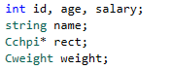 

а) б) в)

Рисунок 1 – Поля базового класу (а), а також класів-спадкоємців (б, в)

Дані про підручники будуть заноситися до списку. Для цього було розроблено клас-контролер Сlist з полями показаними на рис. 2 і методами на рис. 3.



Рисунок 2 – Поля класу-контролеру

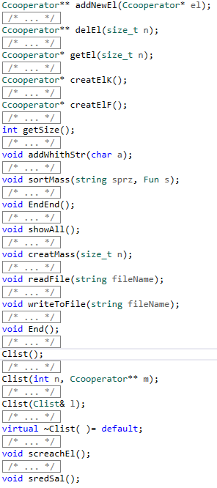

Рисунок 3 – Розроблені методи класу

На рис. 4 подано структуру проекту розробленого програмного продукту.

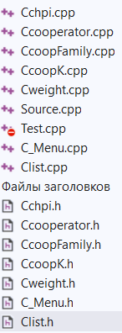

Рисунок 4 – Структура проекту

СХЕМИ АЛГОРИТМУ ПРОГРАМИ

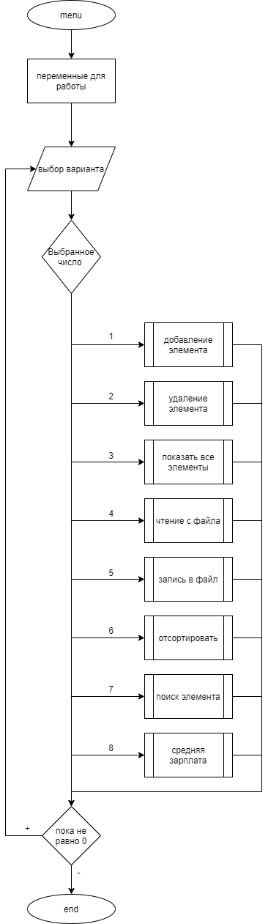

Рисунок 1 – Схема алгоритму методу menu класу C_Menu

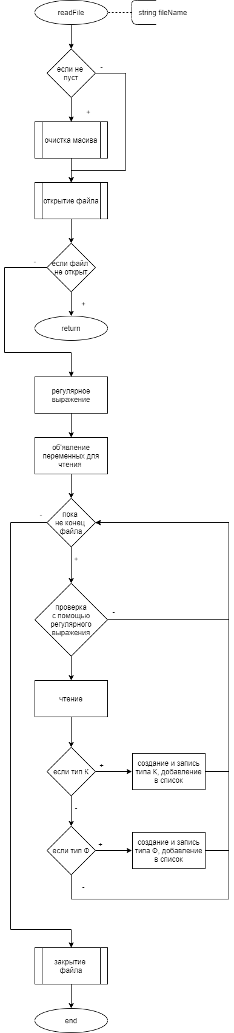

Рисунок 2 – Схема алгоритму методу читання з файлу класу-контролеру

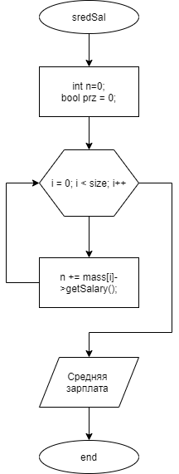

Рисунок 3 – Схема алгоритму методу запису до файлу класу-контролеру

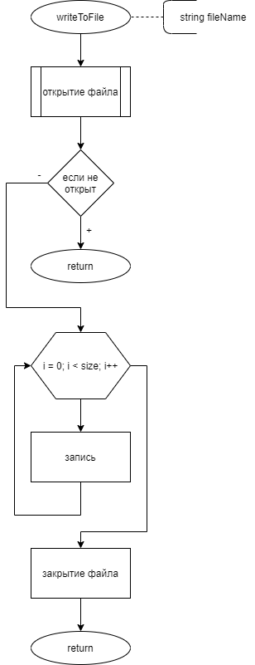

Рисунок 4 – Схема алгоритму методу task класу-контролеру

ВИСНОВОК

У результаті розробки інформаційно-довідкової системи було виконано наступні завдання:

1. Досліджено літературу стосовно прикладної галузі та оформлено аналітичний розділ пояснювальної записки;
2. Для прикладної галузі література розроблено розгалужену ієрархію класів, що складається з трьох класів – один «батьківський», два спадкоємці. У них було перевантажено оператори введення-виведення та оператор порівняння;
3. Розроблено клас-контролер, що включає колекцію розроблених класів, та наступні методи роботи з цією колекцією:

а) читання даних з файлу та їх запис у контейнер;

б) запис даних з контейнера у файл;

в) сортування елементів у контейнері за вказаними критеріями: поле та напрям сортування, які задаються користувачем з клавіатури;

г) Виконання особистого завдання;

1. Розроблено клас, який відображає діалогове меню для демонстрації реалізованих функцій класу контролера;
2. Оформлено схеми алгоритмів функцій класів контролера та діалогового меню;
3. Оформлено документацію;
4. Було додано перевірку вхідних даних за допомогою регулярних виразів;

СПИСОК ДЖЕРЕЛ ІНФОРМАЦІЇ

1. Дейтел Х.М. Как программировать на Си++ / Х.М. Дейтел, П.Дж. Дейтел

М. : ЗАО БИНОМ, 1999. – 1000 с.

1. Штейн Клифорд (2019). Алгоритмы. Построение и анализ.
2. Вандервуд, Джосаттис - Шаблоны С++. Справочник разработчика. / Пер.

с англ. - М.: Вильямс, 2008. – 536 с.

1. Андрей Александреску, Современное проектирование на С++.М.:ООО «И.Д.Вильямс», 2002.
2. Страуструп Б. Дизайн и эволюция С++ / Б. Страуструп; пер. с англ. – М.

: ДМК Пресс; С.Пб: Питер, 2007. – 445 с.

1. Остерн Обобщенное программирование и STL: Использование и наращивание стандартной библиотеки шаблонов С++ / Остерн; Пер. сангл. – С.Пб: Невский Диалект, 2004. – 544 с.

Додаток А

Текст програми

Cchpi.h

/*!

\brief Данный класс являеться полем класа Ccooperator

Демонстрирует агрегацию

*/

#pragma once

#define _CRT_SECURE_NO_WARNINGS

#include <iostream>

class Cchpi

{

private:

std::string nameRect;

int ageRect;

public:

std::string getName()const;

int getAge() const;

void setName(std::string name);

void setAge(int age);

Cchpi();

Cchpi(std::string name, int age);

Cchpi(const Cchpi& temp);

~Cchpi();

};

Ccooperator.h

/*!

\brief Данный класс являеться полем класа Ccooperator

Демонстрирует композицию

*/

#pragma once

#include <sstream>

#define _CRT_SECURE_NO_WARNINGS

#include <iostream>

#include "Cchpi.h"

#include "Cweight.h"

#include <clocale>

using std::string;

using std::cin;

using std::cout;

using std::endl;

using std::ifstream;

using std::stringstream;

using std::ofstream;

/*!

\brief Данный класс является абстрактным

Является основным класом проекта.

Имеет поля "Айди","Возраст","Зарплата","Имя","Ректор","Вес"

*/

class Ccooperator

{

protected:

int id, age, salary;

string name;

Cchpi* rect;

Cweight weight;

public:

/*!

Сеттер имени

*/

virtual void setName(string name)final;

/*!

Сеттер айди

*/

virtual void setId(const int id)final;

/*!

Сеттер возраста

*/

virtual void setAge(const int age)final;

/*!

Сеттер зарплаты

*/

virtual void setSalary(const int salary)final;

/*!

Сеттер ректора

*/

virtual void setRect(Cchpi* rect)final;

/*!

Сеттер веса

*/

virtual void setWeight(Cweight w)final;

/*!

Очищает Cchpi

*/

virtual void delRect()final;

/*!

Гетер айди

*/

virtual int getId()const final;

/*!

Гетер возрата

*/

virtual int getAge()const final;

/*!

Гетер зарплаты

*/

virtual int getSalary()const final;

/*!

Гетер имени

*/

virtual string getName()final;

/*!

Гетер ректора

*/

virtual Cchpi* getRect()final;

/*!

Гетер веса

*/

virtual Cweight getWeight()final;

/*!

Возвращает все данные обьекта строкой

*/

virtual string getString() = 0;

/*!

Сеттер места роботы

*/

virtual void setmPlaceWork(const string a)= 0;

/*!

Гетер места роботы

*/

virtual string getmPlaceWork()const = 0;

/*!

Сеттер количества детей

*/

virtual void setAmountChild(const int n) = 0;

/*!

Гетер количества детей

*/

virtual int getAmountChild() const=0;

/*!

Конструктор по умолчанию

*/

Ccooperator();

/*!

Конструктор с параметрами

*/

Ccooperator(int a, int b, int c, const string f, Cweight d, Cchpi* i);

/*!

Конструктор копирования

*/

Ccooperator(const Ccooperator& a);

/*!

Деструктор

*/

virtual ~Ccooperator() = default;

};

CcoopFamily.h

#pragma once

#include "Ccooperator.h"

/*!

\brief Данный класс являеться класом наследником класа Ccooperator

Включает новое поле "Количество детей".

*/

class CcoopFamily :

public Ccooperator

{

private:

int amountChild;

public:

void setAmountChild(const int n)override;

int getAmountChild() const override;

void setmPlaceWork(const string a)override;

string getmPlaceWork()const override;

string getString() override;

CcoopFamily();

CcoopFamily(int amount);

CcoopFamily(const CcoopFamily& temp);

~CcoopFamily();

};

CcoopK.h

#pragma once

#include "Ccooperator.h"

/*!

\brief Данный класс являеться наследником класа Ccooperator

Имеет дополнительное поле "Место роботы"

*/

class CcoopK :

public Ccooperator

{

private:

string mPlaceWork;

public:

void setmPlaceWork(const string a)override;

string getmPlaceWork()const override;

string getString() override;

void setAmountChild(const int n)override;

int getAmountChild() const override;

CcoopK();

CcoopK(string a);

CcoopK(const CcoopK& a);

~CcoopK();

};

Cweight.h

#pragma once

#include <iostream>

/*!

\brief Данный класс являеться полем класа Ccooperator

Демонстрирует композицию

*/

class Cweight

{

private:

int weight;

public:

void setWeigt(const int m);

int getWeigt() const;

Cweight();

Cweight(const int m);

Cweight(const Cweight& m);

virtual ~Cweight()= default;

};

С_Menu.h

#pragma once

#include "Сlist.h"

class С_Menu

{

public:

void menu();

};

Сlist.h

#pragma once

#include "Ccooperator.h"

#include "CcoopK.h"

#include "CcoopFamily.h"

#include <iostream>

#include <fstream>

#include <regex>

#include <ctype.h>

typedef bool (Fun)(const int&, const int&);

/*!

\brief Данный класс являеться списком

Работает с класами CcoopK и CcoopFamily

*/

class Clist

{

private:

size_t size;

Ccooperator** mass;

public:

/*!

Проверяет a>b;

*/

static bool sortAsc(const int& a, const int& b);

/*!

Проверяет a>b;

*/

static bool sortDesc(const int& a, const int& b);

/*!

Добавляет новый элемент

\param[in] el Ссылка на элемент

*/

Ccooperator** addNewEl(Ccooperator* el);

/*!

Удаляет элемент

\param[in] n номер элемента

*/

Ccooperator** delEl(size_t n);

/*!

Возвращает элемент

\param[in] n номер элемента

*/

Ccooperator* getEl(size_t n);

/*!

Создает элемент типа CcoopK

*/

Ccooperator* creatElK();

/*!

Создает элемент типа CcoopFamily

*/

Ccooperator* creatElF();

/*!

Возвращает количество элементов

*/

int getSize();

/*!

Добавляет элемент в масив и заполняет его данными с клавиатуры

\param[in] a передает тип элемента

*/

void addWhithStr(char a);

/*!

Сортирует масив по заданым параметрам

\param[in] sprz по какому полю сортировать

\param[in] s функция сортировки

*/

void sortMass(string sprz, Fun s);

/*!

Очищает все данные масива

*/

void EndEnd();

/*!

Выводит на экран все элементы

*/

void showAll();

/*!

Создает массив

\param[in] n размер масива

*/

void creatMass(size_t n);

/*!

Считывает данные с файла

\param[in] fileName имя файла

*/

void readFile(string fileName);

/*!

Записывает данные в файл

\param[in] fileName имя файла

*/

void writeToFile(string fileName);

/*!

Удаляет данные массива кроме класа Cchpi

*/

void End();

/*!

Конструктор по умолчанию

*/

Clist();

/*!

Конструктор с параметрами

*/

Clist(int n, Ccooperator** m);

/*!

Конструктор копирования

*/

Clist(Clist& l);

/*!

Деструктор

*/

virtual ~Clist( )= default;

/*!

Пошук елементу

*/

void screachEl();

/*!

Средне значення зарплати

*/

void sredSal();

};

Cchpi.cpp

#include "Cchpi.h"

#include <iostream>

std::string Cchpi::getName()const {

return nameRect;

}

int Cchpi::getAge() const

{

return ageRect;

}

void Cchpi::setName(std::string name) {

this->nameRect = name;

}

void Cchpi::setAge(int age)

{

this->ageRect = age;

}

Cchpi::Cchpi() : nameRect("E. Sokon"), ageRect(68) {};

Cchpi::Cchpi(std::string name, int age) : nameRect(name), ageRect(age) {};

Cchpi::Cchpi(const Cchpi& temp) : nameRect(temp.nameRect), ageRect(temp.ageRect) {};

Cchpi::~Cchpi() {};

Ccooperator.cpp

#include "Ccooperator.h"

void Ccooperator::setName(string name) {

this->name = name;

}

string Ccooperator::getName() {

return this->name;

}

void Ccooperator::setId(const int id) {

this->id = id;

}

void Ccooperator::setAge(const int age) {

this->age = age;

}

void Ccooperator::setRect(Cchpi* rect)

{

this->rect = rect;

}

void Ccooperator::setWeight(Cweight w) {

this->weight = w;

}

void Ccooperator::delRect()

{

if(rect)

if(rect->getAge()>=0)

delete rect;

}

Cchpi* Ccooperator::getRect() {

return rect;

}

Cweight Ccooperator::getWeight() {

return weight;

}

void Ccooperator::setSalary(const int salary) {

this->salary = salary;

}

int Ccooperator::getId()const {

return this->id;

}

int Ccooperator::getAge()const {

return this->age;

}

int Ccooperator::getSalary()const {

return this->salary;

}

Ccooperator::Ccooperator() :id(0), age(0), salary(0), weight(0), rect(NULL), name("Ivan") {

cout << "\nБыл вызван конструктор по умолчанию в обекте с id: " << id << "\n";

}

Ccooperator::Ccooperator(const Ccooperator& a) : id(a.id), age(a.age), salary(a.salary), weight(a.weight), rect(a.rect), name(a.name) {

cout << "\nБыл вызван конструктор по умолчанию в обекте с id: " << id << "\n";

}

Ccooperator::Ccooperator(int a, int b, int c, const string f, Cweight d, Cchpi* i) : id(a), age(b), salary(c), weight(d), rect(i), name(f) {

cout << "\nБыл вызван конструктор по умолчанию в обекте с id: " << id << "\n";

}

CcoopFamily.cpp

#include "CcoopFamily.h"

void CcoopFamily::setAmountChild(const int n)

{

this->amountChild = n;

}

int CcoopFamily::getAmountChild() const

{

return this->amountChild;

}

void CcoopFamily::setmPlaceWork(const string a)

{

}

string CcoopFamily::getmPlaceWork() const

{

return string();

}

string CcoopFamily::getString()

{

stringstream ss;

ss << "\nId: " << id <<"\nAge: "<< age <<"\nSalary: "<< salary <<"\nName: "<< name;

ss << "\nWeight: " << weight.getWeigt()<< "\nAmount child: "<< amountChild;

if (rect != NULL) {

ss << "\nName Rector: " << rect->getName() << "\nAge Rector: " << rect->getAge();

}

return ss.str();

}

CcoopFamily::CcoopFamily(): amountChild(0)

{

}

CcoopFamily::CcoopFamily(int amount): amountChild(0)

{

}

CcoopFamily::CcoopFamily(const CcoopFamily& temp): amountChild(temp.amountChild)

{

}

CcoopFamily::~CcoopFamily()

{

}

CcoopK.cpp

#include "CcoopK.h"

void CcoopK::setmPlaceWork(const string a)

{

this->mPlaceWork = a;

}

string CcoopK::getmPlaceWork() const

{

return this->mPlaceWork;

}

CcoopK::CcoopK(): mPlaceWork("Kafedra")

{

}

CcoopK::CcoopK(string a): mPlaceWork(a)

{

}

CcoopK::CcoopK(const CcoopK& a): mPlaceWork(a.getmPlaceWork())

{

}

string CcoopK::getString() {

stringstream ss;

ss << "\nId: " << id << "\nAge: " << age << "\nSalary: " << salary << "\nName: " << name;

ss << "\nWeight: " << weight.getWeigt() << "\nPlace work: " << mPlaceWork;

if (rect != NULL) {

ss << "\nName Rector: " << rect->getName() << "\nAge Rector: " << rect->getAge();

}

return ss.str();

}

void CcoopK::setAmountChild(const int n)

{

}

int CcoopK::getAmountChild() const

{

return 0;

}

CcoopK::~CcoopK()

{

}

Cweight.cpp

#include "Cweight.h"

void Cweight::setWeigt(const int m) {

weight = m;

}

int Cweight::getWeigt() const {

return weight;

}

Cweight::Cweight() : weight(0){}

Cweight::Cweight(const int m): weight(m){}

Cweight::Cweight(const Cweight& m): weight(m.weight){}

Test.cpp

#define _CRT_SECURE_NO_WARNINGS

#include "Ccooperator.h"

#include "CcoopK.h"

#include "CcoopFamily.h"

#include "Сlist.h"

#include <iostream>

#include <clocale>

#include <sstream>

#include <iostream>

int main() {

setlocale(LC_ALL, "rus");

//данные

Clist list;

if (list.sortAsc(0, 1))

{

cout << "\nТест 1.1 не пройден\n";

};

if (!list.sortAsc(1, 0)) {

cout << "\nТест 1.1 не пройден\n";

};

if (list.sortAsc(1, 1))

{

cout << "\nТест 1.1 не пройден\n";

};

if (!list.sortDesc(0, 1))

{

cout << "\nТест 2.1 не пройден\n";

};

if (list.sortDesc(1, 0)) {

cout << "\nТест 2.1 не пройден\n";

};

if (list.sortDesc(1, 1))

{

cout << "\nТест 2.1 не пройден\n";

};

list.addNewEl(new CcoopK);

if (list.getSize() != 1) {

cout << "\nТест 3.1 не пройден\n";

}; list.addNewEl(new CcoopFamily);

if (list.getSize() != 2) {

cout << "\nТест 3.2 не пройден\n";

};

list.delEl(0);

if (list.getSize() != 1) {

cout << "\nТест 4 не пройден\n";

};

list.EndEnd();

if (_CrtDumpMemoryLeaks())

cout << "\nMemory leack deteckted\n";

else

cout << "\nMemory is not leack deteckted\n";

}

С_Menu.cpp

#include "С_Menu.h"

void С_Menu::menu()

{

int n;

string str;

Clist list;

do {

n = 0;

std::cout << "\nВыберите желаемую опцию:" << "\n";

std::cout << "1 - добавить элемент в список." << "\n";

std::cout << "2 - удалить элемент из списка." << "\n";

std::cout << "3 - показать все элементы списка." << "\n";

std::cout << "4 - прочитать данные из файла. " << "\n";

std::cout << "5 - записать текущий список данных в файл. " << "\n";

std::cout << "6 - отсортировать массив." << "\n";

std::cout << "7 - поиск елемента по id." << "\n";

std::cout << "8 - средняя зарплата." << "\n";

std::cout << "0 - завершить работу программы." << "\n";

std::cin >> n;

switch (n)

{

case 0:

list.EndEnd();

break;

case 1:

std::cout << "Выбирите элемент какого типа вы желаете добавить.\n1 - Элемент типа Ccoopk\n2 - Элемент типа CcoopFamily\n";

std:cin >> n;

if (n == 1)

list.addWhithStr('K');

if (n == 2)

list.addWhithStr('F');

break;

case 2:

std::cout << "\nВыбирете номер элемента, который хотите удалить: ";

std::cin >> n;

list.delEl(n);

n = 20;

break;

case 3:

list.showAll();

break;

case 4:

std::cout << "\nВведите имя файла: ";

std::cin >> str;

list.readFile(str);

break;

case 5:

std::cout << "\nВведите имя файла: ";

std::cin >> str;

list.writeToFile(str);

break;

case 6:

std::cout << "\nВыбирите по какому параметру вы хотите отсортировать масив.\n1 - Id\n2 - Age\n3 - Salary\n";

std::cin >> n;

std::cout << "\nОтсортировать по возрастанию? (y/n)\n";

std::cin >> str;

if (n == 1 && str == "y")

list.sortMass("id", list.sortAsc);

if (n == 2 && str == "y")

list.sortMass("age", list.sortAsc);

if (n == 3 && str == "y")

list.sortMass("salary", list.sortAsc);

if (n == 1 && str == "n")

list.sortMass("id", list.sortDesc);

if (n == 2 && str == "n")

list.sortMass("age", list.sortDesc);

if (n == 3 && str == "n")

list.sortMass("salary", list.sortDesc);

break;

case 7:

list.screachEl();

break;

case 8:

list.sredSal();

break;

default:

break;

}

} while (n != 0);

}

Сlist.cpp

#include "Сlist.h"

void Clist::addWhithStr(char a)

{

Ccooperator* temp;

if(a=='K')

temp= new CcoopK;

else

if (a == 'F')

temp= new CcoopFamily;

else {

return;

}

std::stringstream ss1;

std::cout << "\nВведите данные с клавиатуры в таком порядке: id, age, salary, weight,name,age rector, name rector,";

if (a == 'K')

std::cout << "place work\n";

else

std::cout << "amount child\n";

string tid = " ", tage = " ", tsalary = " ", tweight = " ", tname = " ",trectage=" ", trectname = " ", pork=" ";

int tid1;

string tname1 = " ";

cin >> tid >> tage >> tsalary >> tweight >>tname >> trectage >> trectname>>pork;

ss1 << tid;

ss1 >> tid1;

temp->setId(tid1);

ss1.clear();

ss1 << tage;

ss1 >> tid1;

temp->setSalary(tid1);

ss1.clear();

ss1 << tsalary;

ss1 >> tid1;

temp->setAge(tid1);

ss1.clear();

ss1 << tname;

ss1 >> tname1;

temp->setName(tname1);

ss1.clear();

ss1 << tweight;

ss1 >> tid1;

temp->setWeight(tid1);

ss1.clear();

ss1 << trectage;

ss1 >> tid1;

Cchpi* rect= new Cchpi;

rect->setAge(tid1);

ss1.clear();

ss1 << trectname;

ss1 >> tname1;

rect->setName(tname1);

temp->setRect(rect);

if (a=='F') {

ss1.clear();

ss1 << pork;

ss1 >> tid1;

temp->setAmountChild(tid1);

}

if (a=='K') {

ss1.clear();

ss1 << pork;

ss1 >> tname1;

temp->setmPlaceWork(tname1);

}

addNewEl(temp);

}

void Clist::sortMass(string sprz, Fun s)

{

int prz = 0;

Ccooperator* temp;

if (sprz == "id") {

do {

prz = 0;

for (size_t i = 1; i < size; i++) {

if (s(mass[i - 1]->getId(), mass[i]->getId())) {

temp = mass[i - 1];

mass[i - 1] = mass[i];

mass[i] = temp;

prz = 1;

}

}

} while (prz != 0);

}

if (sprz == "salary") {

do {

prz = 0;

for (size_t i = 1; i < size; i++) {

if (s(mass[i - 1]->getSalary(), mass[i]->getSalary())) {

temp = mass[i - 1];

mass[i - 1] = mass[i];

mass[i] = temp;

prz = 1;

}

}

} while (prz != 0);

}

if (sprz == "age") {

do {

prz = 0;

for (size_t i = 1; i < size; i++) {

if (s(mass[i - 1]->getAge(), mass[i]->getAge())) {

temp = mass[i - 1];

mass[i - 1] = mass[i];

mass[i] = temp;

prz = 1;

}

}

} while (prz != 0);

}

}

void Clist::EndEnd()

{

for (size_t i = 0; i < size; i++) {

mass[i]->delRect();

delete mass[i];

}

delete mass;

}

void Clist::showAll()

{

for (size_t i = 0; i < size; i++)

if (mass[i]) {

cout <<"\nNum: "<< i <<mass[i]->getString();

}

}

void Clist::creatMass(size_t n)

{

size = n;

mass = new Ccooperator* [n];

for (size_t i = 0; i < size;i++) {

mass[i] = new CcoopK;

}

}

void Clist::readFile(string fileName)

{

if (mass != NULL)

End();

creatMass(0);

ifstream file;

file.open(fileName);

if (!file.is_open())

{

cout << " Файл не открыт, давай по новой Миша\n";

return;

}

std::regex regular_main(

"([0-9]+[ \\f\\n\\r\\t\\v]{1})"//id

"([0-9]+[ \\f\\n\\r\\t\\v]{1})"//age

"([0-9]+[ \\f\\n\\r\\t\\v]{1})"//salary

"([0-9]+[ \\f\\n\\r\\t\\v]{1})"//weight

"([A-ZА-Я]{1}[A-ZА-Яa-zа-я]+[\.\,\;\:\-]{0,1}[ \\f\\n\\r\\t\\v]{1}){1}"//name

"([A-Z А-Я a-z а-я 0-9]*[\.\,\;\:\-]{0,1}[ \\f\\n\\r\\t\\v]{1})*"

"([0-9]+[ \\f\\n\\r\\t\\v]{1}){1}"//ageRect

"([A-ZА-Яa-zа-я0-9]+[\.\,\;\:\-]{0,1}[ \\f\\n\\r\\t\\v]{1}){1}"//nameRect

"([A-Z А-Я a-z а-я 0-9]*[\.\,\;\:\-]{0,1}[ \\f\\n\\r\\t\\v]{1})*"

"([A-Z А-Я a-z а-я 0-9]*[\.\, \; \:\ - ]{0,1}){1}"// Place or Child

);

std::cmatch result;

std::stringstream ss;

int integer;

string str;

string line;

string tstr = "";

Ccooperator* temp;

int maxSize = 0;

char ctype;

//bool prz;

Cweight w;

Cchpi* ch;

while (getline(file, line)) {

//prz = 1;

tstr = "";

if (regex_match(line.c_str(), result, regular_main)) {

maxSize = result.size()-1;

if (isdigit(result[maxSize].str()[0])) {

temp = creatElF();

ctype = 'F';

}

else {

temp = creatElK();

ctype = 'K';

}

ss << result[1];

ss >> integer;

temp->setId(integer);

ss.clear();

ss << result[2];

ss >> integer;

temp->setAge(integer);

ss.clear();

ss << result[3];

ss >> integer;

temp->setSalary(integer);

ss.clear();

ss << result[4];

ss >> integer;

w.setWeigt(integer);

temp->setWeight(w);

if (ctype == 'F') {

do {

maxSize--;

}while (!(isdigit(result[maxSize].str()[0])));

//if ((isdigit(result[maxSize].str()[0])) && (isdigit(result[maxSize - 1].str()[0])))

//{

// prz = 0; // Rector

//}

}

else {

do {

maxSize--;

} while (!(isdigit(result[maxSize].str()[0])));

//if ((isdigit(result[maxSize].str()[0])) && !(isdigit(result[maxSize - 1].str()[0])))

//{

// prz = 0;//Rector

//}

}

if (ctype=='F') {

for (int i = 5; i < maxSize; i++)

{

ss.clear();

ss << result[i];

ss >> str;

if ((str + " ") != tstr)

tstr = tstr + str + " ";

}

temp->setName(tstr);

ss.clear();

ss << result[maxSize];

ss >> integer;

ch = new Cchpi;

ch->setAge(integer);

tstr = "";

for (int i = maxSize+1; i < result.size()-1; i++)

{

ss.clear();

ss << result[i];

ss >> str;

if ((str + " ") != tstr)

tstr = tstr + str + " ";

}

ch->setName(tstr);

temp->setRect(ch);

ss.clear();

ss << result[result.size()-1];

ss >> integer;

temp->setAmountChild(integer);

addNewEl(temp);

}

if (ctype == 'K') {

for (int i = 5; i < maxSize; i++)

{

ss.clear();

ss << result[i];

ss >> str;

if ((str + " ") != tstr)

tstr = tstr + str + " ";

}

temp->setName(tstr);

ss.clear();

ss << result[maxSize];

ss >> integer;

ch = new Cchpi;

ch->setAge(integer);

tstr = "";

for (int i = maxSize + 1; i < result.size()-1; i++)

{

ss.clear();

ss << result[i];

ss >> str;

if ((str + " ") != tstr)

tstr = tstr + str + " ";

}

ch->setName(tstr);

temp->setRect(ch);

ss.clear();

ss << result[result.size()-1];

ss >> str;

temp->setmPlaceWork(str);

addNewEl(temp);

}

ss.clear();

}

result.end();

}

file.close();

}

void Clist::writeToFile(string fileName)

{

ofstream file;

file.open(fileName);

if (!file.is_open())

{

cout << " Файл не открыт, давай по новой Миша\n";

return;

}

for (size_t i = 0; i < size; i++) {

file << mass[i]->getString();

}

file.close();

}

bool Clist::sortAsc(const int& a, const int& b)

{

return a > b;

}

bool Clist::sortDesc(const int& a, const int& b)

{

return a < b;

}

Ccooperator** Clist::addNewEl(Ccooperator* el)

{

Ccooperator** tempMass = new Ccooperator * [(size + 1)];

for (size_t i = 0; i < size; i++) {

tempMass[i] = mass[i];

tempMass[i]->setRect(mass[i]->getRect());

}

tempMass[size] = el;

if (size != 0) {

End();

}

else

EndEnd();

size++;

mass = tempMass;

return mass;

}

Ccooperator** Clist::delEl(size_t n)

{

Ccooperator** tempMass = new Ccooperator * [size - 1];

if (n >= size) {

cout << "Нельзя удалить несуществующий елемент" << endl;

return mass;

}

for (int i = 0; i < n; i++) {

tempMass[i] = mass[i];

tempMass[i]->setRect(mass[i]->getRect());

}

for (int i = n + 1; i < size; i++) {

tempMass[i-1] = mass[i];

tempMass[i-1]->setRect(mass[i]->getRect());

}

mass[n]->delRect();

delete mass[n];

delete[] mass;

size--;

mass = tempMass;

}

Ccooperator* Clist::getEl(size_t n)

{

if (n>=size) {

cout<<"Нельзя вернуть несуществующий елемент"<<endl;

return NULL;

}

return mass[n];

}

Ccooperator* Clist::creatElK()

{

return new CcoopK;

}

Ccooperator* Clist::creatElF()

{

return new CcoopFamily;

}

int Clist::getSize()

{

return size;

}

void Clist::End()

{

delete [] mass;

}

Clist::Clist(): size(0), mass(NULL)

{

}

Clist::Clist(int n, Ccooperator** m):size(n), mass(m)

{

}

Clist::Clist(Clist& l) : size(l.size), mass(l.mass)

{

}

void Clist::screachEl()

{

int n;

bool prz=0;

cout << endl << "Введите id елемента который ищем: ";

cin >> n;

cout << endl;

for (size_t i = 0; i < size;i++) {

if (mass[i]->getId() == n)

prz = 1;

}

if (prz) {

cout << endl << "Елемент найден" << endl;

}

else {

cout << endl << "Елемент не найден" << endl;

}

}

void Clist::sredSal()

{

int n=0;

bool prz = 0;

for (size_t i = 0; i < size; i++) {

n += mass[i]->getSalary();

}

cout << endl << "Средняя зарплата: " << n/size <<endl;

}

Додаток Б

Результати роботи програми

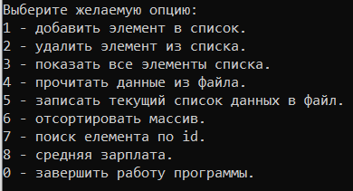

Рисунок 1 – Результати роботи програми